**合作导师与研究领域**

**一、许可慰教授**

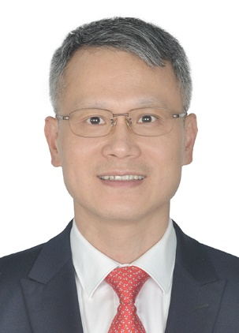

**基本信息：许可慰，**泌尿外科教授、主任医师，博士生导师，博士后导师。现任中山大学医学院院长、中山大学孙逸仙纪念医院党委副书记兼副院长，国务院特殊津贴专家，入选国家重大人才工程项目。学术任职有中华医学会泌尿外科学分会尿路结石学组副组长、广东省健康管理学会副会长兼泌尿及男科学专业委员会副主任委员、广东省医学会泌尿外科学分会常委兼结石学组副组长、广东省医师协会理事。

**研究方向：** 1. 泌尿系结石形成的机制； 2. 前列腺癌进展的分子机制（肿瘤微环境及代谢重构）；3. 新型腔内泌尿外科微创器械的研发；4. 医学信息学与人工智能。

**研究成果：**团队在国内首先开展斜跨位下经皮肾镜联合软镜术、可视经皮肾镜术，国际上最早提出并开展硕通镜联合软镜治疗复杂上尿路结石，针对尿路结石易复发的特点，率先提出泌尿系结石的全程管理策略。团队长期关注人工智能在医学领域的运用，致力于构建泌尿生殖系统危重症识别及预警的智能诊疗系统。在基础研究方面，团队着重于代谢性疾病促进尿路结石、前列腺癌微环境及代谢重构的研究，阐明了高尿酸血症促进结石形成的分子机制、circRNA及CAF促进前列腺癌进展的分子机制。团队还致力于新型腔内治疗器械的研发，先后研发了经皮肾镜可视扩张套管、双通道输尿管肾镜、压力反馈型灌注平台等新型设备，获得国家发明专利1项，实用新型专利4项，另有3项发明专利审批中。已发表SCI论文20余篇，获多项省部级科技进步奖项。

**二、郑亿庆教授**

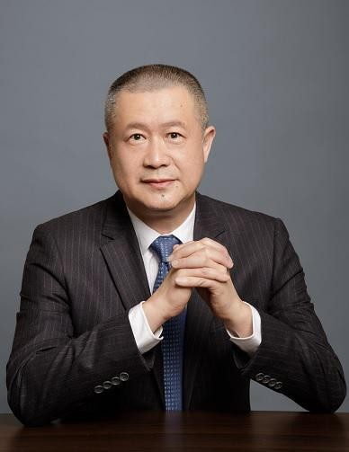

**基本信息：郑亿庆**，二级教授、一级主任医师。任中山大学孙逸仙纪念医院深汕中心院区执行院长，广州新华学院听力与言语科学系主任，广东省医师协会耳鼻咽喉科医师分会主任委员，广东省医学会耳鼻咽喉学分会前主任委员，中国医促会听力学会副主任委员，中国医师学会耳鼻咽喉科学分会常务理事，汕尾市医师协会会长。从事耳鼻喉科临床、科学及教学工作38年，曾到美国明尼苏达大学医学院进修学习，有丰富的临床经验。曾获 2018 年首届“广东省医师奖”、2019 年中国防聋事业杰出贡献奖。

**研究方向：**擅长耳鼻咽喉科疑难疾病的诊断和治疗，尤其对耳聋、人工耳蜗植入、耳鸣、眩晕、中耳炎、上鼓室内陷袋、面瘫及面神经疾病、喉部疾病、头颈肿瘤、声嘶、男声女调等疾病的诊断和治疗有深入的研究。

**研究成果：**近10年先后主持包括国家自然科学基金、国家及省级科技计划、省科委、市重大项目在内的各类基金11项，以第一作者或通讯作者发表论文100余篇，其中SCI 70篇。参编专著6部，其中主编4部。

**三、姚燕丹教授**

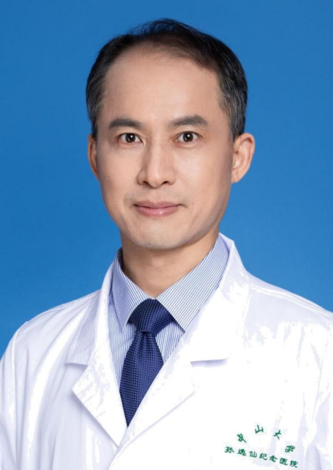

**基本信息：姚燕丹**，教授、主任医师、研究员。现任中山大学孙逸仙纪念医院深汕中心院区副院长，擅长乳腺癌的早期诊断、早期治疗、术中放疗及靶向治疗；长期从事乳腺肿瘤早期诊断、早期治疗及个性化治疗研究，尤其擅长腔镜乳腺癌切除重建术和腔镜微创保乳术。

**研究方向：**乳腺癌基因调控和靶向治疗、肿瘤微环境对乳腺癌的调控、乳腺癌免疫治疗。

**研究成果：**先后在Nature等国际著名杂志上发表SCI论文四十余篇，并参编乳腺癌保乳治疗专著。第一发明人申请国家和国际发明专利16项，7项获得授权。研究成果获得教育部自然科学一等奖、广东省科技进步一等奖和广东省自然科学二等奖等奖项。

**四、马丽萍主任医师**

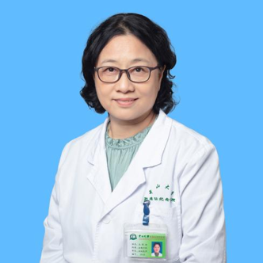

**基本信息：马丽萍**，任中山大学孙逸仙纪念医院深汕中心医院内科主任，血液内科学科带头人，主任医师，博士生导师，博士后合作导师，中山大学教学名师、医科教学督导。2005-2007年赴美国阿拉巴马大学医学院研修。从事血液内科医疗、教学、科研工作30余年。

**研究方向：**擅长血液内科疾病的诊疗，对各种血液肿瘤的诊治有丰富的临床经验，在血小板减少症及其他出凝血疾病的临床和研究方面有较深的造诣。